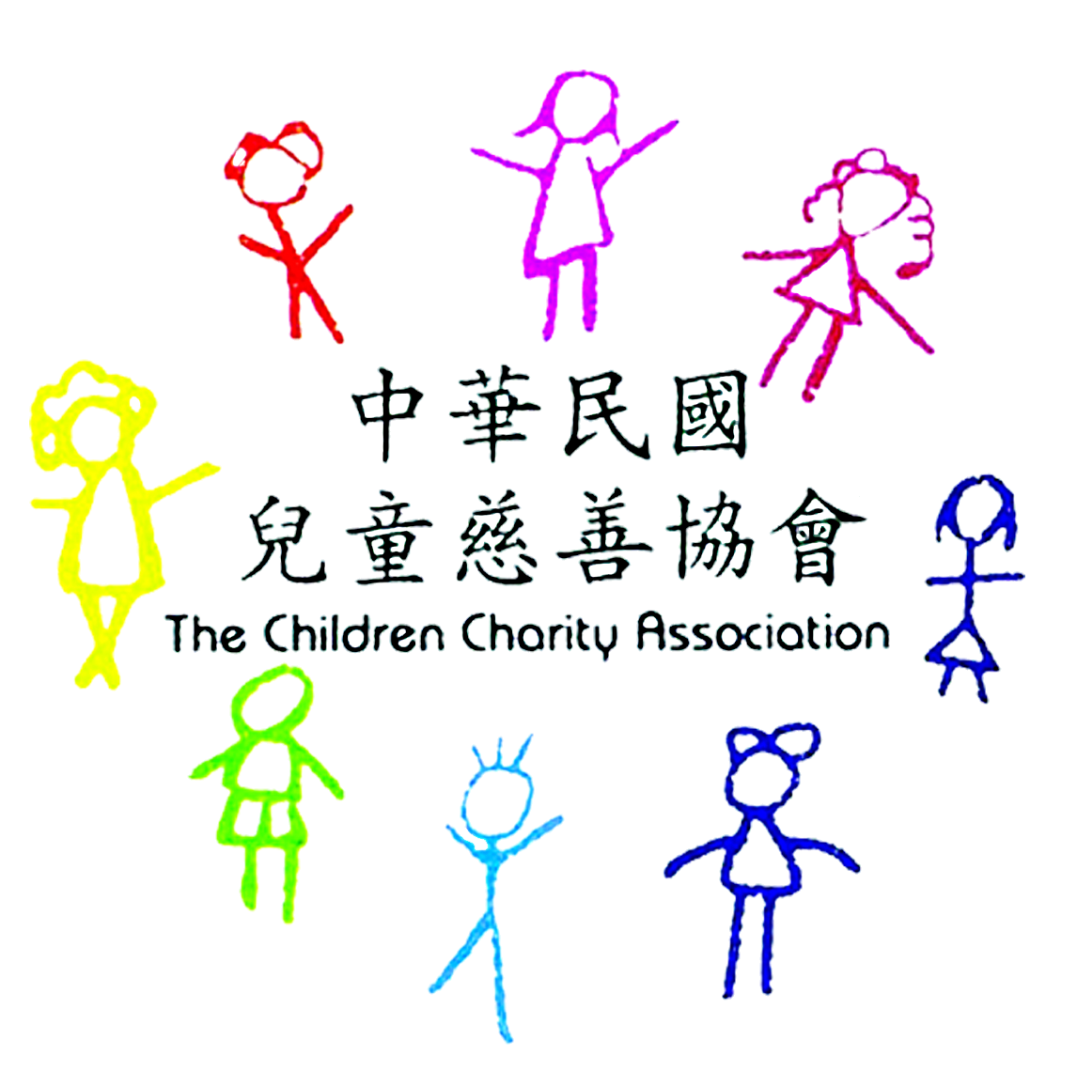
中華民國兒童慈善協會
2009北區身心障礙學生夏日繪畫比賽簡章
主旨 | 一、鼓勵身心障礙兒童多元發展，展現天馬行空的創意。  二、透過繪畫創作過程，幫助身心障礙兒童探索自我，抒發情感。  三、藉由畫作讓社會大眾感受身心障礙兒童的生命力與想像力。  四、鼓勵身心障礙兒童持續發展自我興趣。
主辦單位 | 社團法人中華民國兒童慈善協會 (台內社字第8515453號)
活動對象 | 設籍台北縣市、基隆市、宜蘭縣市、桃園縣市、新竹縣市之國小學童且須符合以下要件。 (1)就讀上述地區國民小學 (2)持有身心障礙手冊或診斷證明
活動規則 | - 首次舉行，今年度僅開放北區之身心障礙學童參加。  - 參賽作品限定4開或8開圖畫紙大小，所有作品一律採用繪畫方式呈現，創作材料以水彩、蠟筆、色鉛筆、油彩、彩色筆為創作原則，其餘不予受理。不需裝裱，每人限參賽一幅作品。  - 本次獲選作品將挑選部份作品集合編排，製作2010年工商日誌或2010年桌曆義賣，幫助身心障礙兒童藝術療育計劃。凡使用得獎作品製作出版品，均贈送2份出版品予得獎人作為紀念。  - 預計於10月舉行成果畫展，邀請社會大眾共同欣賞，時間地點將另行通知。  - 主辦單位將依照各年級組別(分為低、中、高年級三組)，分組取前3~5名以資鼓勵。  低年級組：國小一年級～國小二年級 中年級組：國小三年級～國小四年級  高年級組：國小五年級～國小六年級
題目  (選擇一個題目創作) | - 我的志願是．．．  你的志願是什麼？長大想要做什麼樣的工作，或想要完成什麼夢想..等，請動動腦想一想，趕快畫下來喔！  - 我心目中的兒童樂園  發揮你的想像力，畫出屬於你的兒童樂園吧！例如：路上有很多棉花糖花朵可以吃、可以駕駛機器人、有飛天船可以坐、爆米花氣球..等
獎勵與評分 | 特優 ( 1名)：現金$ 5,000元 + 奬狀乙只  優等 (1~2名)：現金$ 3,000元 + 奬狀乙只  佳作 (1~2名)：現金$ 2,000元 + 奬狀乙只  入選 (數名)：獎狀乙只  本會將指派理監事成員與美術治療老師等相關人士擔任評審(預計3位)，依構圖創意(40%)、情意表達(40%)、色彩應用(10%)、繪畫技巧(10%)，作為評分標準，獲選後將挑選部份作品刊登在兒慈2010年工商日誌內頁。  2009年8月28日於兒慈官網公佈成績，並預計於10月在台北舉行畫展，頒獎典禮也將於畫展期間內舉行，將另行通知。
注意事項 | - 參賽作品不論得獎與否，恕不退件。（惟成果畫展發表後，可親自到協會領回，或自付郵資）  - 寄達主辦單位之參賽作品，有關背面所填寫個人之資料均為私密，主辦單位絕對善盡保密之責，不擅自外洩，敬請安心填寫。  - 參賽者作品皆以乙件為限(入選發現遇有重複者，主辦單位有刪除之權利)。  - 作品以個人創作為限，老師與家長請讓小朋友自由發揮，並嚴禁盜用他人作品參加徵選。  - 主辦單位對於參賽作品有展覽、出版、宣傳、上網、共播及製作為文宣推廣品之權利。  - 主辦單位擁有將獲選賽作品的出版之權利。  - 本評選辦法如有未盡事宜，得隨時修訂並另行公佈。
收件 | 收件需知：繳交作品，請附上報名表一式兩份〈如附表一〉，並將其中一份先貼於作品背面 。  活動專線：(02)2321-0467 潘小姐  收件方式：參賽作品以郵寄捲筒或親自送達為原則。  郵寄地點：10049台北市中正區紹興北街31巷15弄4號 (兒童慈善協會 活動小組收)  親自送件：請於上班日，上午10：00~12：30或下午2：00~5：30繳件至兒童慈善協會辦公室（地址同上，送件前請先來電通知）  收件截止日期：即日起至2009年7月31日止(以郵戳日期為憑)，逾期不予受理。
截止日期 | 即日起至2009年7月31日止
報名表 | 報名表(如附表1) 或上兒慈官網 http://www.helpkids.org.tw/ 下載

